Приложение 2.
- Найдите ошибку в решении и определите её тип:
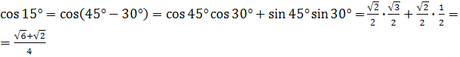.
(вычислительная).
- Найдите ошибки, исправьте их и определите тип:
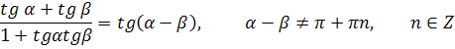
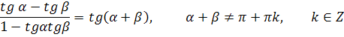
)
- Сверьте своё решение:
;
.
- Восстановите решение данного уравнения:
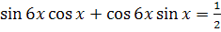
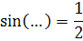
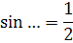
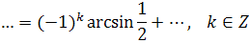
Ответ:

